**1. Να γράψετε τι μέρος κάθε συνόλου είναι:**

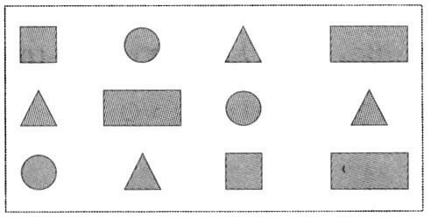

|  |  |
| --- | --- |
| * **ο άσπρος κύκλος .....................** | * **οι κύκλοι .....................** |
| * **οι μαύροι κύκλοι .....................** | * **τα τρίγωνα .....................** |
| * **οι γκρίζοι κύκλοι .....................** | * **τα τετράγωνα .....................** |
|  | * **τα ορθογώνια .....................** |

**2. Να χρωματίσετε: το ½ κάθε σχήματος της πρώτης ομάδας και το ¼ κάθε σχήματος της δεύτερης ομάδας.**

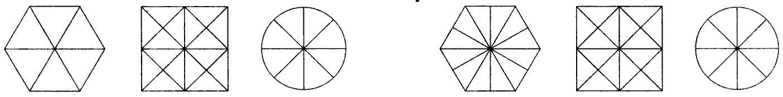

**3. Να μετατρέψετε τους παρακάτω δεκαδικούς σε δεκαδικά κλάσματα.**

**0,3650,4001,51,1232,2**

............... ............... ............... ............... ...............

**4. Να μετατρέψετε τα παρακάτω κλάσματα σε δεκαδικούς αριθμούς.**

   

............... ............... ............... ..............

**5. Βάζω κατά αύξουσα σειρά τα παρακάτω δεκαδικά κλάσματα, αφού πρώτα τα μετατρέψω σε δεκαδικούς αριθμούς.**

       

**6. Βάζω τα σύμβολα ισότητας και ανισότητας (<, =, >) στα παρακάτω ζεύγη κλασμάτων, αφού τα μετατρέψω σε δεκαδικούς:**

α)   β)   γ)   δ)  

**7. Βάζω το σύμβολο (<,=, >) στα παρακάτω ζεύγη κλασμάτων:**

….  ….  …. …. ….

**8. Γράφω τους παρακάτω δεκαδικούς αριθμούς με κλάσματα, όπως στο παράδειγμα:**

0,132 =  52,15 = 10,5 =

0,007 = 256,03 4,543 =

**9. Να διατάξετε τις παρακάτω κλασματικές μονάδες από το μικρότερη στο μεγαλύτερη:**

** ,  , , , ,**  ………..<………..< …………< …………..<…………..<………….

**10. Να υπολογίσεις το δεκαδικό αριθμό που προκύπτει από τα παρακάτω κλάσματα:**

** =  =  =**

**11. Σου δίνονται τα παρακάτω ζευγάρια κλασμάτων. Μπορείς να εντοπίσεις ποια είναι ισοδύναμα;**

 

 

 

 

 

 

**12. Απλοποιώ τα παρακάτω κλάσματα:**

:2 :2

 =  =

:5 :2

$\frac{35}{40}$ = $\frac{12}{36}$ = 

$\frac{81}{117}$ = $\frac{20}{28}$ = 

$\frac{6}{16}$ = $\frac{64}{40}$ = 

**13. Κάνω τα παρακάτω κλάσματα ανάγωγα**

:36 :12

 =  =

$\frac{35}{40}$ = $\frac{12}{36}$ = 

$\frac{81}{117}$ = $\frac{20}{28}$ = 

$\frac{6}{16}$ = $\frac{64}{40}$ = 

**14. Να βρεις τους αντίστροφους αριθμούς**

του 8

του 

του 

του 

**15. Να κάνεις τα παρακάτω κλάσματα καταχρηστικά:**

  

**16. Να μετατρέψεις τα παρακάτω καταχρηστικά κλάσματα σε μεικτούς:**

   

**17. Να μετατρέψετε το κλάσμα $\frac{2}{5}$ σε ισοδύναμο κλάσμα: α) με παρονομαστή το 10,**

**β) παρονομαστή το 35, γ) αριθμητή το 6, δ) αριθμητή το 18.**

**18. Τρεις αθλητές έτρεξαν μια διαδρομή. Ο ένας τερμάτισε σε  της ώρας, ο άλλος σε  της ώρας και ο τρίτος σε  της ώρας. Ποιος αθλητής τερμάτισε πρώτος;**

**19. Κυκλώνω τις κλασματικές μονάδες και μετά τις βάζω στη σειρά, από τη μικρότερη στη μεγαλύτερη, γράφοντας το σύμβολο της ανισότητας:**

     

………………………………………………………………………………………………………………

**20.Δίνονται τα κλάσματα:    **

Ποια από αυτά είναι μικρότερα του 1: ……………………………………………….……

Ποια από αυτά είναι μεγαλύτερα του 1: …………………………………………………..